BAB I
PENDAHULUAN
  - Latar Belakang
Semakin gencarnya program pemerintah terhadap pencapaian pembangunan indonesia yang sesuai dengan cita-cita bersama yaitu bangsa Indonesia yang makmur dan sejahtera menimbulkan adanya perhatian yang cukup besar terhadap pengoptimalan dan pengefesiensian segala sumber daya dan aset yang dimiliki oleh negara yang terdapat dalam instansi pemerintah maupun perusahaan milik negara.
Aset tetap juga merupakan suatu komponen yang sangat penting bagi pemerintah untuk kegiatan pemerintahan.Aset tetap tersebut merupakan salah satu komponen dalam neraca, sehingga ketelitian dalam pengolahan aset tetap sangat berpengaruh terhadap kewajaran penilaiannya dalam laporan keuangan.
Kewajaran dalam penilaian aset tetap suatu instansi pemerintah dapat disesuaikan dengan Pernyataan Standar Akuntansi Pemerintahan (PSAP) No.07 dalam PP No.71 Tahun 2010.Dalam PSAP ini dinyatakan bahwa Aset tetap adalah aset berwujud yang mempunyai masa manfaat lebih dari 12 (dua belas) bulan untuk digunakan dalam kegiatan pemerintah atau dimanfaatkan oleh masyarakat umum.
Kantor Wilayah Direktorat Jenderal Kekayaan Negara (DJKN) Sulawesi Utara, Tengah, Gorontalo, dan Maluku Utaramerupakan suatu lembaga Instansi pemerintahan yang bergerak dibidang jasa pelayanan pengelolaan kekayaan negara. Dalam menunjang kegiatan sehari-hari, Kanwil DJKN Suluttenggomalutmembutuhkan sarana dan prasarana yang memadai. Sehingga tanpa prasarana yang dimiliki tidak mungkin kegiatan operasional dapat berjalan dengan baik, bahkan bisa tidak terlaksana sama sekali. Merupakan suatu keharusan bagi Kanwil DJKN Suluttenggomalut untuk menanamkan investasi dalam bentuk aset tetap yang merupakan perwujudan dan penyediaan prasarana bagi aktivitas itu sendiri.
Aset tetap yang dibutuhkan oleh Kantor Wilayah Direktorat Jenderal Kekayaan Negara Suluttenggomalut dapat berupa tanah, gedung atau bangunan,kendaraan, peralatan dan lain-lain. Untuk memperoleh aset tetap yang dibutuhkan banyak cara yang bisa ditempuh antara lain dengan pembelian, kredit jangka panjang, dibangun sendiri, ditukar dengan aset lain atau dengan surat berharga, hadiah atau sumbangan dan donasi dan banyak lagi cara untuk mendapatkannya. Perolehan aset tetap pada Kantor Wilayah Direktorat Jenderal Kekayaan NegaraSuluttenggomalut didanai dari APBN (Anggaran Pendapatan Belanja Negara), yang merupakan wujud dari pengelolaan keuangan Negara dan ditetapkan setiap tahun dalam undang-undang.
Menurut Standar Akuntansi Pemerintahan Pernyataan No. 07 yaitu pengeluaran setelah perolehan awal suatu aset tetap yang memperpanjang masa manfaat atau yang kemungkinan besar memberi manfaat ekonomik di masa yang akan datang dalam bentuk kapasitas, mutu produksi, atau peningkatan standar kinerja, harus ditambahkan pada nilai tercatat aset yang bersangkutan. Pengeluaran yang terkait dengan asset tetap (setelah perolehan aset tetap-subsequent expenditure) dapat diklasifikasikan menjadi dua, yaitu:
- Pengeluaran untuk pemeliharaan aset tetap.
- Pengeluaran yang bersifat memperpanjang masa manfaat atau memberi manfaat keekonomian di masa yang akan datang dalam bentuk peningkatan kapasitas, mutu produksi atau peningkatan standar kinerja.
Aset tetap yang digunakan secara terus menerus dalam operasional pemerintahan semakin lama kemampuan aset tetap tersebut akan berkurang dan akan mengalami penurunan nilai manfaat sejalan dengan berlalunya waktu. Tetapi tidak demikian halnya dengan tanah, karena tanah mempunyai masa dan manfaat yang tidak terbatas dan tidak mengalami penyusutan.Berkurangnya kemampuan aset tetap tersebut juga dapat disebabkan oleh keterbelakangan teknologi, hal ini berarti berkurang pula nilai aset yang bersangkutan.Pengakuan adanya penurunan nilai manfaat terhadap aset tetap ini perlu dicatat dan dilaporkan dalam penyusutan.
Mengingat pentingnya aset tetap (fixed assets) bagi sebuah organisasi/ perusahaan, maka penulis tertarik untuk menganalisis aset tetap tersebut kedalam sebuah laporan akhir yang diaplikasikan oleh perusahaan dengan judul
“ Perlakuan Akuntansi Asset Tetap padaKantor Wilayah Direktorat Jenderal Kekayaan Negara(DJKN) Sulawesi Utara, Tengah, Gorontalo, dan Maluku Utara”.
  - Rumusan Masalah
Apakah perlakuan akuntansi aset tetap yang diterapkan pada Kantor Wilayah Direktorat Jenderal Kekayaan Negara (DJKN) Sulawesi Utara, Tengah, Gorontalo, dan Maluku Utara telah sesuai dengan PSAP 07 dalam PP Nomor 71 Tahun 2010?
  - Tujuan Penelitian
Untuk mengetahui kesesuaian perlakuan akuntansi aset tetap yang diterapkan pada Kantor Wilayah Direktorat Jenderal Kekayaan Negara (DJKN) Sulawesi Utara, Tengah, Gorontalo, dan Maluku Utara telah sesuai dengan PSAP 07dalam PP Nomor 71 Tahun 2010.
  - Manfaat Penelitian
Dengan adanya penelitian ini maka diharapkan adanya manfaat sebagai berikut:
- Bagi Kantor Wilayah Direktorat Jenderal Kekayaan Negara Suluttenggomalut
- Hasil penelitian diharapkan dapat memberi masukan pada perusahaan untuk meningkatkan kualitas dalam perlakuan akuntansi terhadap asset tetap
- Ikut berpartisipasi dengan memberikan pembinaan terhadap mahasiswa sehingga menjadi tenaga kerja yang berkualitas dan profesional.

- Bagi Politeknik Negeri Manado
- Menciptakan sumber daya manusia yang professional yang dapat bersaing dalam dunia kerja.
- Menciptakan sumber daya manusia yang kreatif dan inovatif dalam peningkatan mutu diri.
- Meningkatkan hubungan positif antara pendidikan dan dunia kerja.
- Bagi Penulis
  - Meningkatkan mutu diri dengan mempelajari hal positif di dunia kerja yang belum dipelajari di dunia perkuliahan.
  - Untuk menambah wawasan dan pengetahuannya mengenai perlakuan akuntansi asset tetap pada Kantor Wilayah Direktorat Jenderal Kekayaan Negara (DJKN) Sulawesi Utara, Tengah, Gorontalo dan Maluku Utara.
  - Sebagai sarana latihan serta membandingkan antara ilmu yang dipelajari selama perkuliahan dengan penerapan yang dilakukan pada Kantor Wilayah Direktorat Jenderal Kekayaan Negara (DJKN) Sulawesi Utara, Tengah, Gorontalo dan Maluku Utara.
  - Metode Analisis Data
Metode analisis data yang digunakan adalah metode deskriptif komparatif yaitu menggambarkan, menguraikan, serta menjelaskan praktek perlakuan akuntansi asset tetap yang diterapkan instansi.

  - Deskripsi Umum Entitas
  - Gambaran Umum Entitas
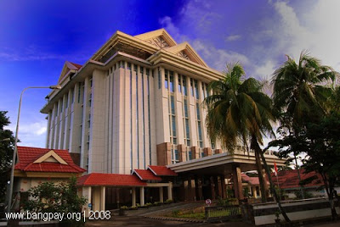
Gambar 1.1 Gedung Keuangan Negara Manado

Sumber : Kanwil DJKN Suluttenggomalut
Kantor wilayah Direktorat Jenderal Kekayaan Negara (DJKN) Sulawesi Utara, Tengah, Gorontalo, dan Maluku Utara merupakan kantor vertikal Direktorat Jenderal Kekayaan Negara yang berada di Provinsi Sulawesi Utara. Kantor yang akrab disebut Kanwil DJKN Suluttenggomalut ini menempati Gedung Keuangan Negara (GKN) Manado Lantai V, Jalan Bethesda No.6-8, Manado.
Kantor wilayah Direktorat Jenderal Kekayaan Negara (DJKN) Sulawesi Utara, Tengah, Gorontalo dan Maluku Utara yang berada di lantai V Gedung Keuangan Negara Manado merupakan salah satu unit eselon II di lingkungan Direktorat Jenderal Kekayaan Negara Kementerian Keuangan RI yang dibentuk berdasarkan Peraturan Menteri Keuangan nomor 135/PMK.01/2006 tentang Organisasi dan Tata Kerja Instansi Vertikal Direktorat Jenderal Kekayaan Negara.
Pada awal berdirinya, Kanwil DJKN Suluttenggomalut bernama Kanwil IX DJPLN Manado yang dibentuk berdasarkan Keputusan Menteri Keuangan nomor: 445/KMK.01/2001 tentang Organisasi dan Tata Kerja Kantor Wilayah Direktorat Jenderal Piutang dan Lelang Negara sebagaimana diubah dengan Keputusan Menteri Kuangan nomor: 425/KMK.01/2002.
Pada tahun 2006 terjadi penataan organisasi di lingkungan Departemen Keuangan dimana fungsi Pengurusan Piutang Negara dan Pelayanan Lelang digabung dengan fungsi Pengelolaan Kekayaan Negara Direktorat Pengelolaan Barang Milik/Kekayaan Negara (PBM/KN) DJPb, sehingga Direktorat Jenderal Piutang dan Lelang Negara (DJPLN) berubah menjadi Direktorat Jenderal Kekayaan Negara (DJKN) berdasarkan Peraturan Presiden Nomor 66 Tahun 2006 tentang Perubahan Keempat atas Peraturan Presiden Nomor 10 Tahun 2005 tentang Unit Organisasi dan Tugas Eselon I Kementerian Republik Indonesia. Dengan adanya perubahan organisasi tersebut, maka Kanwil IX DJPLN Manado berganti nama menjadi Kanwil XVI DJKN Manado dengan tambahan fungsi pelayanan di bidang Kekayaan Negara dan Penilaian sesuai Peraturan Menteri Keuangan Nomor 135/PMK.01/2006 tentang Organisasi dan Tata Kerja Instansi Vertikal di lingkungan Direktorat Jenderal Kekayaan Negara. Hal ini merupakan salah satu hasil Reformasi Birokasi yaitu penyatuan fungsi-fungsi yang sejenis ke dalam satu unit Eselon I.
Tugas dan Fungsi Kantor Wilayah Direktorat Jenderal Kekayaan Negara Sulawesi Utara, Tengah, Gorontalo, Maluku Utara berdasarkan Peraturan Menteri Keuangan Nomor 170/PMK.01/2012 tentang Organisasi dan Tata Kerja Instansi Vertikal Direktorat Jenderal Kekayaan Negara, Kantor Wilayah Direktorat Jenderal Kekayaan Negara adalah instansi vertikal Direktorat Jenderal Kekayaan Negara terdiri dari 6 Bagian/Bidang yang mempunyai tugas yaitu melaksanakan koordinasi, bimbingan teknis, pengendalian, evaluasi dan pelaksanaan tugas di bidang Kekayaan Negara, Piutang Negara dan Lelang.
Dalam melaksanakan tugas yang dibebankan kepada Direktorat Jenderal Kekayaan Negara, seluruh insan Direktorat Jenderal Kekayaan Negara termasuk di dalamnya Kantor Wilayah Direktorat Jenderal Kekayaan Negara Sulawesi Utara, Tengah, Gorontalo, Maluku Utara, telah sepakat untuk menjalankan visi Direktorat Jenderal Kekayaan Negara, yaitu: “Menjadi Pengelola Kekayaan Negara, Piutang Negara dan Lelang yang profesional dan bertanggung jawab untuk sebesar-besar kemakmuran rakyat”.
Visi dimaksud merupakan kristalisasi dari semangat dan sekaligus menjadi komitmen seluruh jajaran Direktorat Jenderal Kekayaan Negara dalam melaksanakan tugas.Dalam upaya mewujudkan visi tersebut, telah ditetapkan 5 misi Direktorat Jenderal Kekayaan Negara.
Lima misi Direktorat Jenderal Kekayaan Negara yaitu :
- Mewujudkan optimalisasi penerimaan, efisiensi pengeluaran dan efektivitas pengelolaan kekayaan negara;
- Mengamankan kekayaan negara secara fisik, administrasi dan hukum;
- Mewujudkan nilai kekayaan negara yang wajar dan dapat dijadikan acuan dalam berbagai keperluan;
- Melaksanakan pengurusan piutang negara yang efektif, efisien, transparan dan akuntabel;
- Mewujudkan lelang yang efektif, efisien, transparan, akuntabel, adil, dan kompetitif sebagai instrumen jual beli yang mampu mengakomodasi kepentingan masyarakat.
  - Struktur Organisasi
Gambar 1.2 Struktur Pimpinan Kantor Wilayah DJKN Suluttenggomalut

Sumber : Power Point Information Service Kanwil DJKN Suluttenggomalut

Gambar 1.3 Kepala Kantor Wilayah DJKN Suluttenggomalut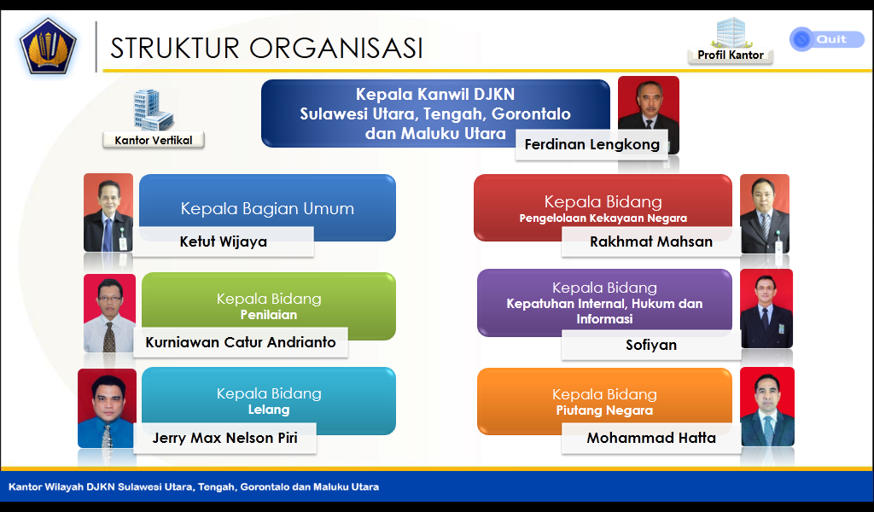Sumber :Kanwil DJKN Suluttenggomalut
Gambar 1.4Komposisi Pegawai Bagian Umum
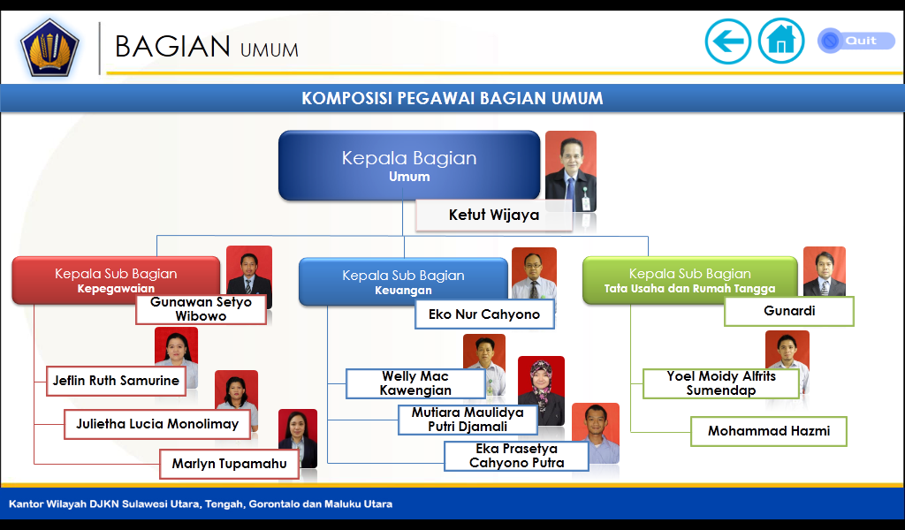
Dwi Widawati
Gino Louis Warouw
Agrip Parade
Sumber : Kanwil DJKN Suluttenggomalut
Tabel 1.1 Daftar Pegawai Bagian Umum
Nama | NIP | Pangkat/Golongan | Jabatan
Ketut Wijaya | 1961062919850031001 | Pembina / IV a | Kepala Bagian Umum
Gunawan Setyo Wibowo | 197910072001121002 | Penata / III c | Kepala Subbagian Kepegawaian
Jeflin Ruth Samurine | 196201151982092002 | Penata Muda Tk. I /IIIb | Pelaksana Subbag Kepegawaian
Julietha Lucia Monolimay | 197207101997032001 | Pengatur Tk I / II d | Pelaksana Subbag Kepegawaian
Marlyn Tupamahu | 197704181997032001 | Penata Muda Tk. I /III b | Pelaksana Subbag Kepegawaian
Dwi Widawati | 197802061999032001 | Penata Muda Tk. I /III b | Kepala Subbagian Tata Usaha dan Rumah Tangga
GinoLouis Warouw | 198405212003121005 | Pengatur Tk I / II d | Pelaksana Subbag TU RT
Mohammad Hazmi | 199209202014111001 | Pengatur / II c | Pelaksana Subbag TU RT
Agrip Pareda | 196312291997031001 | Penata Muda / III a | Pelaksana Subbag TU RT
Sumber : Kanwil DJKN Suluttenggomalut
  - Job Deskripsi
- Kepala Kantor Wilayah DJKN Suluttenggomalut
- Melaksanakan koordinasi dan pemberian bimbingan teknis, pemantauan dan evaluasi pelaksanaan di bidang kekayaan negara
- Melaksanakan koordinasi dan pemberian bimbingan teknis, supervisi, pemantauan dan evaluasi pelaksanaan di bidang penilaian
- Melaksanakan koordinasi dan pemberian bimbingan teknis, penggalian potensi, pemantauan dan evaluasi pelaksanaan pengurusan piutang negara
- Melaksanakan pemberian bahan pertimbangan atas usul penghapusan, keringanan hutang, pencegahan, paksa badan atau penyelesaian piutang negara
- Melaksanakan koordinasi dan pemberian bimbingan teknis pengelolaan barang jaminan dan pemeriksaan harta kekayaan atau barang jaminan yang tidak diketemukan milik penanggung hutang atau penjamin hutang
- Melaksanakan koordinasi dan pemberian bimbingan teknis, penggalian potensi, pemantauan, evaluasi dan verifikasi lelang serta pengembangan lelang
- Melaksanakan pelayanan bantuan hukum di bidang kekayaan negara, penilaian, piutang negara dan lelang
- Melaksanakan koordinasi dan pemberian bimbingan teknis pemantauan, evaluasi, dan pelaksanaan pelayanan informasi
- Mengkoordinasikan pelaksanaan verifikasi pengurusan piutang negara dan lelang
- Mengoordinasikan pelaksanaan pembinaan terhadap Penilai, Usaha Jasa Lelang, dan Profesi Pejabat Lelang
- Mengoordinasikan pelaksanaan pengelolaan kekayaan negara, penilaian dan pengurusan piutang negara
- Mengoordinasikan pelaksanaan dan pengawasan teknis pengelolaan kekayaan negara, penilaian, pengurusan piutang negara dan lelang.
- Melaksanakan koordinasi dan pemberian bimbingan teknis pemantauan dan penjaminan kualitas pelaksanaan prosedur (quality assurance).
- Mengoordinasikan pelaksanaan pemantauan dan penjaminan kualitas pelaksanaan prosedur (Quality Assurance), koordinasi dan pemantauan tindak lanjut hasil pemeriksaan aparat pengawasan fungsional dan pengaduan masyarakat
- Mengoordinasikan pelaksanaan implementasi pengelolaan kinerja, penyiapan bahan koordinasi dan implementasi manajemen risiko
- Mengoordinasikan pelaksanaan administrasi Kantor Wilayah Direktorat Jenderal Kekayaan Negara
- Mengoordinasikan penyusunan rencana kerja dan rencana strategik Kantor Wilayah sebagai bahan penyusunan konsep rencana strategik Direktorat Jenderal Kekayaan Negara
- Mengoordinasikan penyusunan Laporan Akuntabilitas Kinerja (LAKIP), laporan kegiatan, dan Laporan Tahunan Kantor Wilayah
- Melaksanakan pembinaan kepada para pejabat/pelaksana di lingkungan Kantor Wilayah
- BagianUmum
Bagian umum terdiri dari :
- Kepala Bagian Umum dengan tugas dan fungsi
- Menyelenggarakan urusan dokumentasi kepegawaian di lingkungan Kantor Wilayah
- Melaksanakan administrasi cuti pegawai di lingkungan Kantor Wilayah
- Menyusun statistik kepegawaian di lingkungan Kantor Wilayah
- Melaksanakan Administrasi Kepangkatan Pegawai di lingkungan Kantor Wilayah
- Melaksanakan administrasi penggajian pegawai di lingkungan Kantor Wilayah
- Mengoordinasikan pelaksanaan urusan pemindahan pegawai dan mutasi kepegawaian lainnya di lingkungan Kantor Wilayah
- Mengoordinasikan pelaksanaan administrasi pemberhentian pegawai.
- Mengoordinasikan pelaksanaan administrasi pemensiunan pegawai.
- Mengoordinasikan pelaksanaan pemberian penghargaan dan hukuman disiplin pegawai
- Mengusulkan pegawai untuk mengikuti pendidikan dan latihan
- Menyusun Daftar Urut Kepangkatan (DUK) dan formasi pegawai dilingkungan Kantor Wilayah
- Menyelenggarakan administrasi DP3, LP2P, dan KP4
- Mengurus permintaan Kartu Tabungan Asuransi Pensiun, Kartu Pegawai dan Asuransi Kesehata
- Menyelenggarakan Sumpah Pegawai Negeri Sipil di lingkungan Kantor Wilayah
- Menyusun laporan absensi bulanan kantor
- Menyusun rencana Pembiayaan Rutin berdasarkan dana yang tersedia dalam Daftar Isian Pelaksanaan Anggaran (DIPA).
- Menyelenggarakan pengadaan barang/jasa keperluan kantor
- Mengoordinasikan perencanaan dan pengadaan alat perlengkapan kantor/alat tulis kantor sesuai dengan batas kewenangan Kantor Wilayah
- Menyelenggarakan penyimpananan dan pendistribusian barang keperluan kantor
- Menyelenggarakan pemeliharaan atau perbaikan alat perlengkapan kantor, gedung kantor, rumah dinas sesuai dana yang tersedia
- Menyusunkonsep rencana penghapusan barang inventaris kantor sesuai dengan ketentuan yang berlaku
- Mengoordinasikan penyusunan konsep Pengelolaan Kinerja Pegawai Kantor Wilayah
- Mengoordinasikan pelaksanaan pemantauan laporan Penerimaan Negara Bukan Pajak (PNBP) di bidang kekayaan negara, penilaian, piutang negara dan lelang
- Menyusun konsep bahan masukan dalam rangka pemberian tanggapan, laporan dan tindak lanjut Laporan Hasil Pemeriksaan (LHP) aparat pengawasan fungsional dan pengaduan masyarakat.
- Menyusun konsep bahan masukan Rencana Kerja, Rencana Kerja Tahunan, Rencana Kerja Anggaran, Rencana Strategik dan Laporan Akuntabilitas Kinerja Kantor Wilayah
- Mengoordinasikan penyiapan bahan pemantauan dan penjaminan kualitas pelaksanaan prosedur atas permintaan Bagian Kepatuhan Internal Hukum dan Informasi
- Melaksanakan pembinaan kepada para pejabat/pegawai pada Bagian Umum
- Kepala Subbagian Kepegawaian
- Melakukan urusan kepegawaian.
- Kepala Subbagian Keuangan
Melaksanakan penyusunan rencana kegiatan, koordinasi, pembinaan, pengawasan, dan pengendalian di bidang pelaksanaan administrasi dan pelaporan pertanggungjawaban keuangan Kanwil DJKN Suluttenggomalut.
      - Bendahara Pengeluaran
Menerima, menyimpan, membayar, menatausahakan, dan mempertanggungjawabkan pengeluaran uang Kanwil DJKN Suluttenggomalut.
      - Pembuat Daftar Gaji / Petugas Pengelola Administrasi Belanja Pegawai
Melaksanakan pengelolaan administrasi belanja pegawai Kanwil DJKN Suluttenggomalut seperti penatausahaan, pelaporan dan pertanggungjawaban.
      - Staf Pengelola Keuangan
Sebagai operator aplikasi keuangan (Rencana Kerja dan Anggaran Kementerian /Lembaga (RKA-K/L) dan sistem Akuntansi Instansi Berbasisi Akrual (SAIBA), Melaksanakan Pengelolaan Administrasi keuangan, rekonsiliasi, dan pelaporan).
- Kepala Subbagian Tata Usaha dan Rumah Tangga
Melakukan urusan tata usaha, perlengkapan dan rumahtangga, serta penatausahaan, pengamanan, pengawasanbarang milik negara di lingkungan kantor wilayah.
- Pelaksana Subbagian TU/RT
- Selaku operator SIMAK-BMN
- Sekertaris Kepala Kantor

  - Aktivitas Usaha
Kantor Wilayah Direktorat Jenderal Kekayaan Negara (DJKN) Sulawesi Utara, Tengah, Gorontalo, dan Maluku Utara merupakan kantor vertikal Direktorat Jenderal Kekayaan Negara yang berada di Provinsi Sulawesi Utara. Kantor yang akrab disebut Kanwil DJKN Suluttenggomalut merupakan perusahaan dibidang jasa dan merupakan salah satu unit eselon II di lingkungan Direktorat Jenderal Kekayaan Negara Kementerian Keuangan RI dan bertanggung jawablangsung kepada Direktur Jenderal Kekayaan Negara, yang dibentuk berdasarkan Peraturan Menteri Keuangan nomor 135/PMK.01/2006 tentang Organisasi dan Tata Kerja Instansi Vertikal Direktorat Jenderal Kekayaan Negara. Tugas dan Fungsi Kantor Wilayah Direktorat Jenderal Kekayaan Negara Sulawesi Utara, Tengah, Gorontalo, Maluku Utara Berdasarkan Peraturan Menteri Keuangan Nomor 170/PMK.01/2012 tentang Organisasi dan Tata Kerja Instansi Vertikal Direktorat Jenderal Kekayaan Negara.
Pada Kantor Wilayah Direktorat Jenderal Kekayaan Negara (DJKN) Sulawesi Utara, Tengah, Gorontalo, dan Maluku Utara terbagi atas 6 bidang, yaitu:
- Bidang umum
Kegiatan: Melaksanakan urusan kepegawaian, keuangan, perlengkapan, protocol, tata usaha, dan rumah tangga, serta penatausahaan, pengamanan, dan pengawasan barang milik negara (berdasarkan PMK Nomor 170/PMK.01/2012).
- Bidang Pengelolaan Kekayaan Negara (PKN)
Kegiatan: Melaksanakan pemberian bimbingan teknis, pemantauan, evaluasi dan pelaksanaan penggunaan, pemanfaatan, pengamanan dan pemeliharaan, penghapusan, pemindahtanganan, penatausahaan dan akuntansi pembinaan, pengawasan, dan pengendalian dibidang kekayaan negara, serta pengoordinasian penatausahaan Barang Milik Negara pada Kantor Pelayanan Kekayaan Negara dan Lelang (KPKNL) dilingkungan kantor wilayah.
- Bidang Penilaian
Kegiatan: Melaksanakan bimbingan teknis, supervise, pemantauan, evaluasi pelaksanaan dan laporan penilaian, penyusunan basis data penilaian, pembinaan, dan pengawasan terhadap penilai serta pelaksanaan kegiatan penilaian.
- Bidang Lelang
Kegiatan: Melaksanakan bimbingan teknis, pemantauan, evaluasi, penggalian potensi dan pengembangan lelang serta verifikasi dan penatausahaan risalah lelang, pengawasan lelang, pelaksanaan pemeriksaan kinerja lelang dan pembukuan hasil lelang, pelaksanaan data dibidang lelang dan bimbingan terhadap Profesi Pejabat Lelang dan Jasa lelang.

- Bidang Piutang
Kegiatan: Melakukan monitoring atas capaian kinerja pengurusan piutang negara per wilayah (Provinsi), serta melaksanakan bimbingan teknis sebagai tindak lanjut pembinaan kepada kantor-kantor operasional.
- Bidang Kepatuhan Internal, Hukum dan Informasi (KIHI)
Kegiatan: Melaksanakan penyiapan bahan bimbingan dan pelaksanaan penyiapan bahan rencana kerja, rencana strategi, laporan akuntabilitas kinerja, dan pemantauan pengendalian intern, pengelolaan kinerja, pengelolaan resiko, kepatuhan terhadap kode etik dan disiplin, dan tindak lanjut hasil pengawasan, perumusan rekomendasi perbaikan proses bisnis, penanganan perkara dan pemberian pendapat hukum (Legal Opinion), serta perencanaan, pengelolaan dan pemeliharaan perangkat, jaringan, infrastruktur teknologi informasi dan komunikasi dan oengawasan implementasi sistem aplikasi, penyajian informasi dan hubungan masyarakat.

